Tiempo | Observación
0:10 - 0:15 | Los egipcios son más antiguos que los mayas, por lo que el orden debe ser egipcios-mayas-actualidad
0:21 | [Cambio locución] en vez de “una forma de estimar esta distancia…” debe decir “una forma de calcular esta distancia…”
0:30 - 0:54 | Editar para que se vea al mismo tiempo la persona y el lapiz en la misma pantalla.    Esto permitirá ir viendo directamente los cambios en la posición del lápiz cuando se cierra un ojo u el otro.  Así, al final, cuando la persona cierra un ojo y luego el otro (0:50 - 0:54) debe verse el cambio en la posición del lápiz al mismo tiempo.
0:38 - 0:40 | Narración menciona “respecto de los objetos más distantes”. En ese momento destacar la planta de atrás de alguna manera.  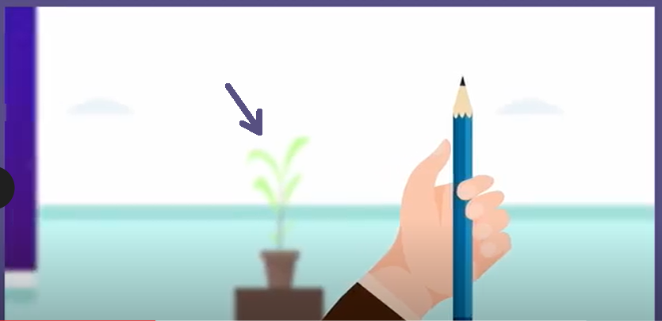
2:06 - 2:08 | Narración menciona “cuando la Tierra llegue a su posición opuesta seis meses después…” justo después debiese mostrarse la imagen de la persona observando en julio.  La imagen se podría mostrar hasta que la narración dice “tendremos un punto de vista completamente diferente”  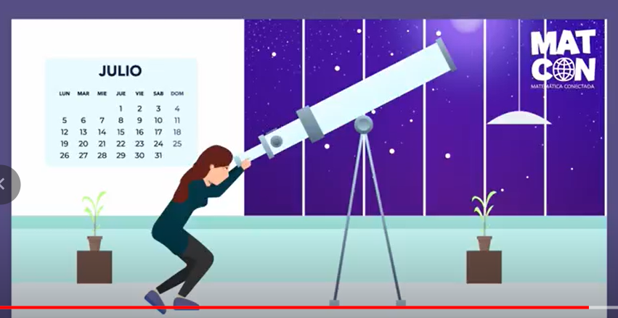  luego de eso, mostrar la línea punteada armandose, tal como ocurre en 2:09 al 2:10 y seguir con el video como está.
1:57 - 2:02 | Destacar más la estrella de interés (en este caso se mueve) pero es muy sútil. Podría darse un borde punteado blanco u otra idea. El objetivo es que se destaque más.  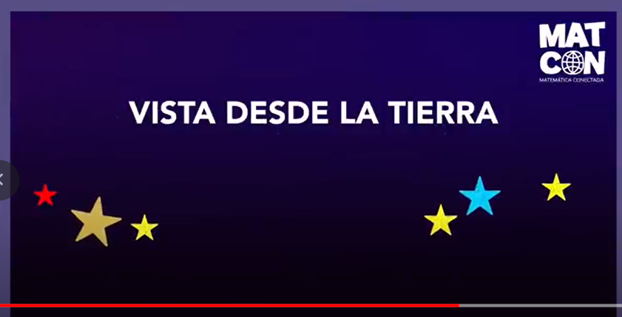  Agregar en algún lugar de la imagen, el calendario pequeño de Enero, para enfatizar que esta es la vista de la estrella en ese momento.
2:11 - 2:17 | Ídem comentario anterior: Destacar más la estrella de interés (en este caso se mueve) pero es muy sútil. Podría darse un borde punteado blanco u otra idea. El objetivo es que se destaque más.  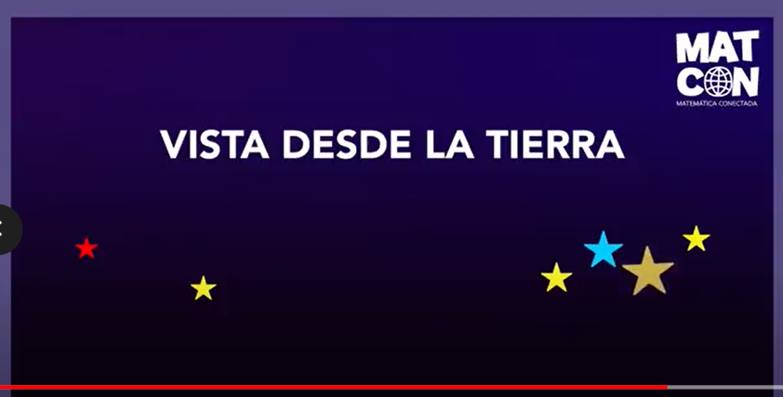  Agregar en algún lugar de la imagen, el calendario pequeño de Julio, para enfatizar que esta es la vista de la estrella en ese momento.
2:30 - 2:41 | Terminar con esta imagen  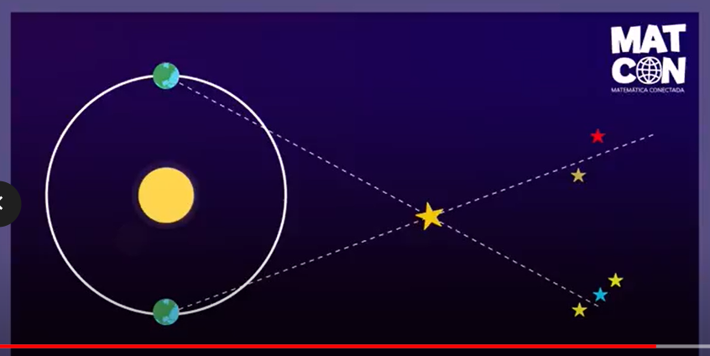  Quizás cuando se menciona “se conoce como paralaje” podría aparecer la palabra al final

